

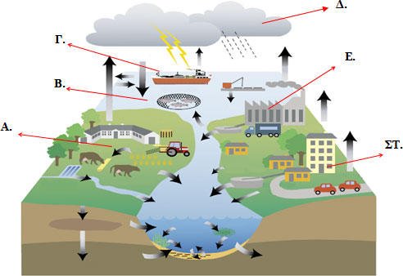
ΠΗΓΕΣ ΘΑΛΑΣΣΙΑΣ ΡΥΠΑΝΣΗΣ

Ποιες είναι οι αιτίες ρύπανσης ενός υδάτινου οικοσυστήματος;

Α: ………………………………..

Β:…………………………………

Γ:…………………………………

Δ:…………………………………

Ε: ………………………………..

ΣΤ: ………………………………

